**fotografía**

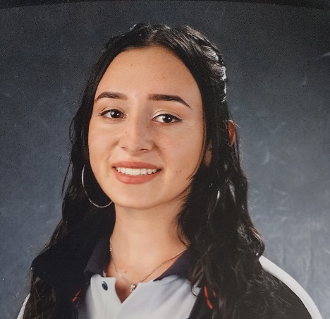

**Alejandra Lorena González González**

**Técnica Profesional En Manejo Silvicultural**

Municipio Pensilvania corregimiento San Daniel vereda Alto del Oso

1058842050 expedida en Pensilvania el 21 de febrero de 2020

3223914742

gonzalezalejandralorena@gmail.com

##### Perfil Profesional

##### Soy una persona responsable, respetuosa, comprometida, disciplinada, amable y con muchas ganas de aprender, me gusta trabajar en grupo y demostrar mis habilidades para entablar relaciones interpersonales.

#### **Experiencia Laboral**

**Información Académica**

* **INSTITUCIÓN DE EDUCACIÓN SUPERIOR: IES CINOC**

TÍTULO OBTENIDO: Técnica Profesional en Manejo Silvicultural de plantaciones.

FECHA DE GRADUACIÓN:

**Referencias**

**Profesionales**

**Jennifer Gómez Serna**

**Docente**

I.E Daniel María López Rodriguez

3104624599

**Personales**

**Doralba González Giraldo**

**Docente**

I.E Escuela Normal Superior De la Presentación

3117430596

Para los efectos legales, certifico que todas las respuestas e informaciones anotadas por mí, en la presente Hoja de Vida, son veraces (C.S.T. Art 62 Núm. 1o) Régimen Laboral Colombiano

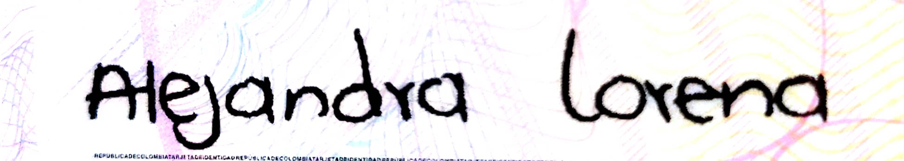

**FIRMA**

Número de identificación y lugar de expedición